Издается по благословению Высокопреосвященнейшего Никона митрополита Липецкого и Задонского
Серафимовский листок
храма преподобного Серафима Саровского г. Липецка
№20(19.06.2016 года)
Опыт старшего поколения
Мы побеседовали с прихожанкой храма преподобного Серафима Саровского г.Липецка Выриковой Марией Степановной.
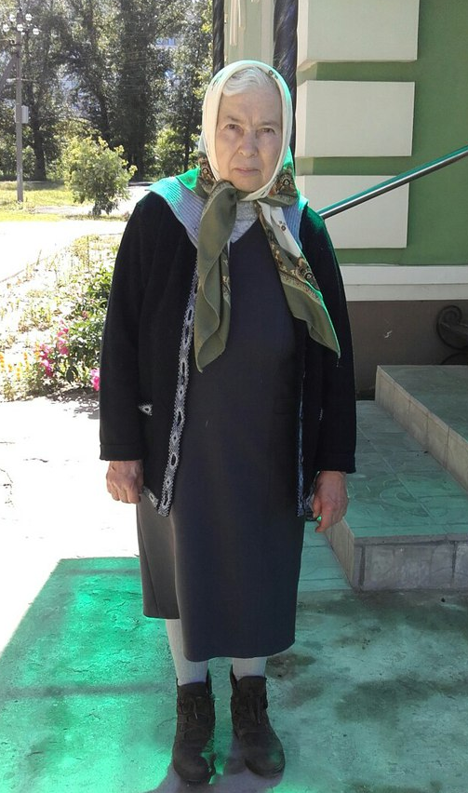 | - Мария Степановна, расскажите пожалуйста о том, когда вы стали ходить в православный храм и какое значение вера оказывает на развитие нашей страны?  - В детстве у меня дедушка с бабушкой были верующие, и я с ними вместе молилась, а потом когда открыли церковь, мы с бабушкой и с моими подружками все
Вырикова
Мария Степановна
вместе в нее ходили. Я закончила десять классов, поступила в институт и после него начала работать учителем. И тогда не забывала ходить в церковь. Когда здесь вагончик поставили, начала посещать храм преподобного Серафима Саровского, сначала редко, а потом все чаще. Сейчас молюсь Богу и надеюсь, что Он принимает и слышит меня. Чтобы Господь услышал наши молитвы, надо молиться искренне, самому стараться жить праведно, людей не обижать, чтобы Бог видел в нас доброту. Нам бывает трудно это сделать, но к этому обязательно нужно стремиться. А у русских людей душа добрая. Сегодня страна отмечает день России, и нам нужно помолиться за наше государство, нужно поддерживать и нашу власть, и нашу страну, если мы этого не будем делать, то и жить плохо начнем.
(продолжение следует…)

12 июня – день России
12 июня, в День России, мы побеседовали с родителями и воспитанниками воскресной школы, участниками детского церковного хора. Ребята рассказали нам о том, как они понимают этот праздник.
Влад Баев: «День России отмечает вся страна. Ведь этот день говорит о том, что Россия стала независимой от всех других стран. Русские люди прошли очень много испытаний, прежде чем стать независимыми от врагов. И мы должны помнить их великие дела и поэтому мы отмечаем этот праздник».
Виктория Викторовна (мама Влада): «Этот праздник вызывает гордость за нашу державу, ведь мы так много преодолели трудностей. И победа над фашизмом в Великой Отечественной войне состоялась благодаря нашей стране. Поэтому хотелось бы пожелать, чтобы в нас развивалось чувство патриотизма, особенно в связи событиями на Украине и искажением нашей истории. Хотелось бы пожелать, чтобы мы были едины, чтобы те внешние обстоятельства, которые диктуются Западом, Америкой не смогли на нас отразиться, мы были сплоченными, сильными и в первую очередь православными. Потому что Россия – это православие, христианство, это те традиции, которые вечны. Поэтому хочется пожелать молодому поколению особенно ценить и любить свою Родину, гордиться ей и быть достойными своих великих предков».
Ульяна Петровская: «Этот праздник означает для нас то, что мы не рабы, а свободные люди. В этот праздник мы можем сделать что-то полезное для нашей страны, например, убрать мусор, посадить новые деревья, можем помочь бабушкам и дедушкам».

Леня Капралов: «Моя подружка рассказывала, как у них в лагере отмечали День России. Дети выступали и наряжались в костюмы разных стран. А моя подружка была в украинском костюме. Я думаю, это означало, что Россия хочет дружить со всеми странами и ни с кем не враждовать».
Вика Мецкер: «Когда я вырасту, я хочу сделать что-нибудь полезное для России. Например, помочь бедным, стараться самой соблюдать порядок и других к этому призывать, ведь если мы сами будем соблюдать порядок, то он будет и у нас в стране».
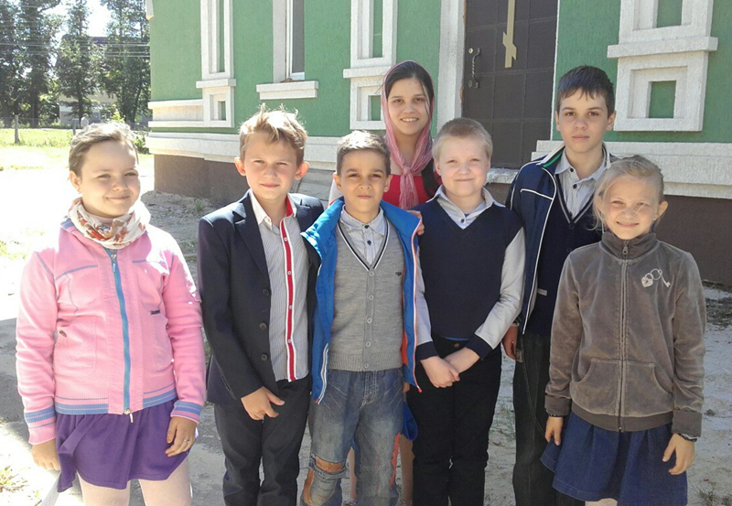
Красильникова Вера и участники детского церковного хора

Сотрудничество с областным кризисным центром
Клирик храма прп. Серафима Саровского иерей Алексий Кузнецов с социальным работником и
клиентами кризисного центра
В настоящее время, к сожалению, остается большое число семей, которые называются кризисными, в которых дети испытывают негативное психологическое влияние, сталкиваются с отрицательным примером жизни одного из родителей и другими факторами, лишающими ребенка полноценного духовного развития. Православная Церковь призвана помогать всем людям, которые попали в сложную жизненную ситуацию. Поэтому приход храма прп. Серафима Саровского г. Липецка сотрудничает с кризисным центром по поддержке семей. Так, 15 июня клирик храма иерей Алексий Кузнецов совершил Таинство Крещения для одной из таких семей. Священнослужитель после совершенного священнодействия объяснил родителям значение воспитания ребенка в православной вере словами Св. Иоанна Златоуста: «Деторождение является делом природным. Гораздо важнее является задача родителей воспитать сердца их детей в добродетели и благочестии». В завершение встречи отец Алексий пожелал присутствующим, чтобы в их жизни по милости Божией и личному труду всё наладилось к общему благу.

Подготовка к празднику Святой Троицы.
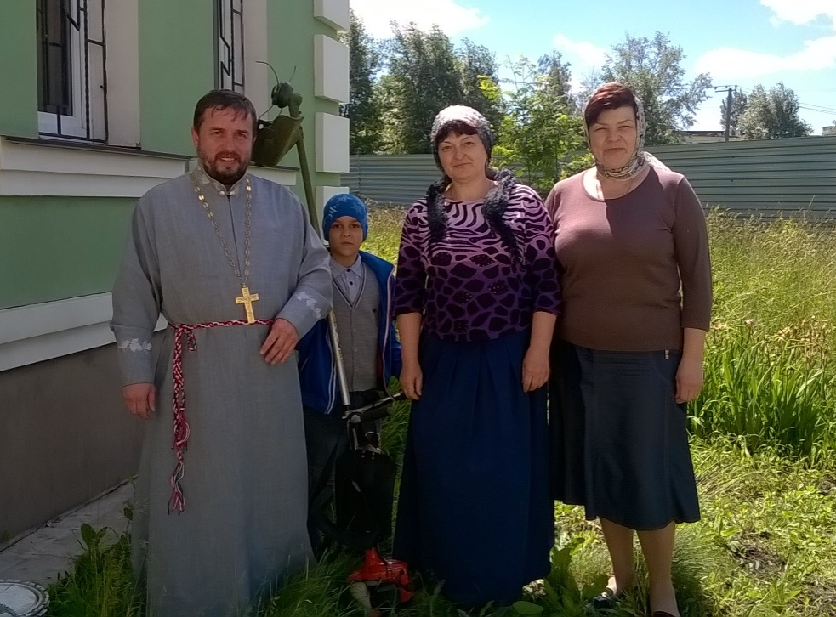
Протоиерей Сергий Гришин, Костя Гришин, Таисия Тихоновна, Ольга Михайловна (слева направо)
В преддверии праздника Святой Троицы настоятель храма прп. Серафима Саровского г. Липецка протоиерей Сергий Гришин с воспитанниками воскресной школы и неравнодушными прихожанами подготовили храм к празднику Святой Троицы, который Святая Церковь молитвенно чтит 19 июня. Так, за проведенную трудовую неделю общими усилиями была накошена трава, которая украсит храм во время праздничного Богослужения, а также убрана территория от посторонних предметов.

Праздник Святой Троицы
День Святой Троицы празднуется на пятидесятый день после Пасхи, поэтому этот праздник также называется Пятидесятницей. Праздник Святой Троицы является днем рождением Христовой Церкви. Обоснование мы можем найти в истории этого важного события. Так, после Воскресения Господня Его ученики непрестанно жили ощущением праздника. На протяжении еще сорока дней Он являлся им по одному и собранным вместе. На глазах учеников Господь поднялся над землей, как бы удостоверяя их, что в последний день мира Он придет на землю так же, как отошел к Богу-Отцу. Особенно знаменательным для нас является то, что Господь, прощаясь со своими учениками, обещал послать им Утешителя – Святого Духа, исходящего от Бога-Отца. Ученики не знали, что это означает, но верили, что все будет по слову Господню. И в десятый день по Вознесении Господа Иисуса Христа, когда Его ученики и Дева Мария находились в Сионской горнице, в третий час дня в воздухе послышался сильный шум, подобный тому, который бывает во время бури, а в воздухе в этот момент появились яркие трепещущие языки огня.
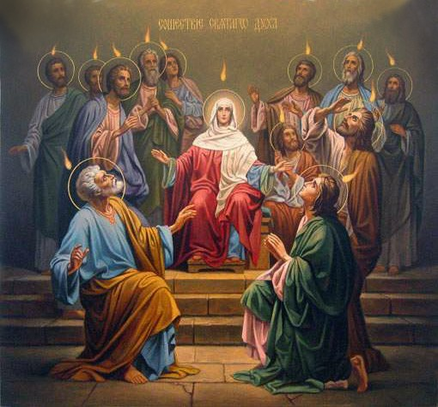
Изображение Сошествия Святого Духа
Это был огонь невещественный – он был одной природы с благодатным огнем, который ежегодно сходит в Иерусалиме на Пасху, он светил, не обжигая. Носясь над головами апостолов, языки огня опустились на них. Однако самым важным моментом является не внешнее явление, а внутреннее, которое совершилось в душах учеников Христовых: «Исполнишася вси Духа Свята». В этот момент и Богоматерь, и апостолы ощутили необыкновенную духовную силу, которая действовала в них. Именно тот момент, когда ученики Христовы получили благодать от сошествия Святого Духа, считается днем рождением Церкви. Вокруг Воскресшего вознесшегося Спасителя они составили Церковь, в которой всегда незримо присутствует Сам Бог и каждый православный человек имеет возможность живого общения со Христом. Это возможно именно потому, что на образованную Церковь сошел Святой Дух.
В память об этом событии праздник Пятидесятницы называется еще днем сошествия Святого Духа, а также днем Святой Троицы: в явлении Святого Духа, исшедшего от Бога-Отца по обещанию Бога-Сына, раскрылось таинство единства Святой Троицы.
На эту духовную тайну мы должны ответить следующим – почувствовать свою причастность к Творцу. Ведь наш Бог есть Бог, Который не просто создал нас и предоставил самих себе. Он непрестанно заботится о каждом из нас, отвечая на просьбы молящихся людей, что вызвано чувством безграничной любви к Своему творению. Так и каждый из нас призван к активному участию в жизни Церкви, в которой действует Дух Утешителя. Поэтому мы можем получить необходимые силы для того, чтобы потрудиться над исправлением своей жизни и для принесения добрых плодов покаяния. Именно этот смысл несет в себе праздник Святой Троицы.
Однако порой встречается подмена понятий. И некоторые невоцерковленные люди переносят все торжество праздника только лишь на освящение травы и приготовленных веточек. Украшение храмов и домов зелеными веточками, цветами связано с тем, что Сионская горница, где на апостолов сошел Святой Дух, в то время была украшена ветвями деревьев. В праздник Троицы вспоминают и явление Аврааму Троицы в Мамврийской дубраве, поэтому украшенный зеленью храм также напоминает ту зеленую местность. Помимо этого, цветущие ветви напоминают нам о том, что под действием благодати Божией человеческие души расцветают плодами добродетелей. А когда верующий человек осознает глубину праздника, то и через освященную зелень Господь может послать нам исцеление и исполнение прошения.
Ещё одним важным вопросом, который часто встречается в жизни верующих людей, является определение иконы Святой Троицы.
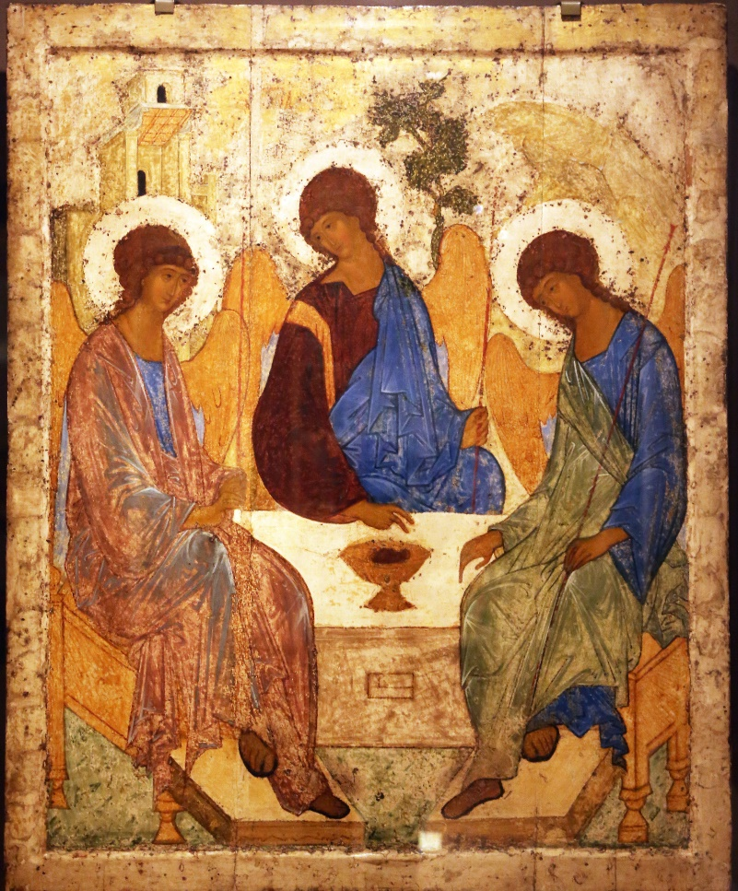
Православная икона Святой Троицы
Православная Церковь указала канонический вариант написания иконы Святой Троицы. Так, по определению Московского Стоглавого Собора 1551 года: «Писати живописцем с древних образов, как греческие живописцы писали и как писал Андрей Рублев и прочии пресловущие живописцы, а подписывать «Святая Троица». А от своего замышления ничтоже претворяти». Это связанно с тем, что икона более точно изображает глубокий смысл праздника.
На иконе Святой Троицы, написанной святым Андреем Рублевым, изображены три Ангела. Они сидят уже не за столом, а за Престолом. Небольшое отверстие - знак греческого Престола. С древности Литургию совершали на мощах мучеников. Позже в Греции мощи святых вкладывались именно в это отверстие. Престол в данном случае имеет значение Жертвы, так как ранее Литургия совершалась без Жертвенника, то есть Престол был в то же время и Жертвенник. За центральным Ангелом изображен Мамвриийский дуб, но не иллюстративно, а с особым значением - это древо - Древо жизни, Крестное Древо. За левым Ангелом возвышаются палаты - это символ Домостроительства Божия. За правым Ангелом - гора - символ духовного восхождения. Если внимательно присмотреться к иконе, то можно заметить, что пространство между фигурами боковых Ангелов образует Жертвенную Чашу, внутри которой находится средний Ангел. На Престоле стоит круглая Чаша с главой тельца, но нет принадлежностей, относящихся к трапезе, что еще более усиливает смысл Жертвы. Центральный Ангел благословляет и можно увидеть, что Он как бы касается Чаши, и это можно истолковать как жест нисхождения в саму Чашу. Средний Ангел облачен в пурпурный хитон и синий гимантий. На хитоне нашит золотой клав. Клав - символ чистоты и совершенства человеческой природы Христа. Еще клав трактуется как знак посланничества, признак особой мессианской роли Спасителя. Такую нашивную полосу можно увидеть и на иконах Святых апостолов - провозвестников Слова Божия. Традиционно хитон Спасителя имеет оттенки красного цвета, а гимантий - синего. Предание Церкви говорит о том, что на изображенной иконе центральный Ангел - Иисус Христос, Сын Божий, Агнец Божий. Его склонение к левому Ангелу говорит о послушании и вольном принесении жертвы. Благословение левого Ангела означает благословление на жертву. Правый Ангел со склоненной главой и опущенной вниз ладонью как бы дает молчаливое согласие на все совершающиеся на таинственном и непостижимом Совете Святой Троицы. Плавное, спокойное движение правого Ангела, одеяния светло-зеленого и голубого цветов подобны «веянию тонкого холода», в котором является Святой Дух.

Из проповеди настоятеля храма протоиерея Сергия Гришина в Неделю 7-ю по Пасхе:
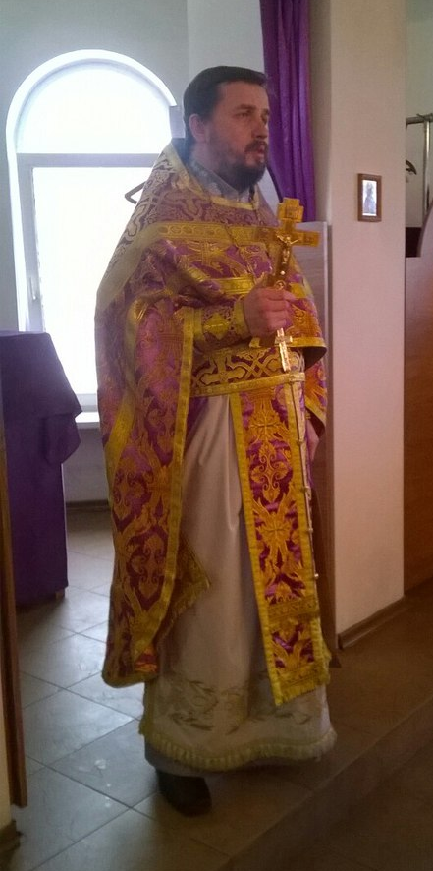 | «В сегодняшнем Евангельском чтении мы слышали, как Господь Иисус Христос молился Богу-Отцу: «Отче! пришел час, прославь Сына Твоего, да и Сын Твой прославит Тебя, так как Ты дал Ему власть над всякою плотью, да всему, что Ты дал Ему, даст Он жизнь вечную. Сия же есть жизнь вечная, да знают Тебя, единого истинного Бога, и посланного
Проповедь протоиерея
Сергия Гришина
Тобою Иисуса Христа» (Ин. 17:1-3).Знание Бога есть жизнь вечная. Мы с вами живем в теле, связанном с душою, и когда душа исходит из тела, происходит смерть. Наша душа может как деградировать, так и возвышаться. Нам нравятся очень многие земные вещи, но хорошо то, когда нам нравится еще и общаться с Богом. Высшим проявлением жизни человека является жизнь духа, когда в своем религиозном чувстве, совести, своим разумом человек способен думать о Боге, переживать общение с Ним и исполнять Его волю. Желание быть рядом с Господом называется верой. Вера – это не осведомленность в Его существовании, а желание быть с Ним. Про человека мы говорим: «Он жив, пока живет его тело, но и тот человек, который вкладывает в свою душу добро от Бога, трудится, уже на Земле имеет жизнь, которая выражается в добрых делах души. А есть еще и жизнь вечная, к которой мы призваны – жизнь духа. Мы являемся образом и подобием Бога, и Он беспредельно бесконечен. Уподобляясь Ему, мы можем бесконечно совершенствоваться. Не отдельно от Бога, но вместе с Ним. Нужно сказать, что люди, живущие без Бога, никогда ничего не добьются, они как будто строят дом на песке, который разрушится, а люди, которые через страдания идут к Богу и всей душою соединяются с Ним, создают крепкий фундамент на всю жизнь. Поэтому мы должны готовиться к жизни вечной. Тот человек, который боится смерти, думает, что всего достигнуть можно здесь, на Земле, а тот, кто не боится ее и ведет праведную земную жизнь, обретет и жизнь вечную. Если человек будет трудиться, проходить через страдания ради Бога и если оставит после себя добрый след от прожитой земной жизни, он обретет и жизнь вечную».
12 июня 2016 года

Приближающиеся события:
27 июня – 11 июля – Петров пост
Приход храма во имя св.
прп. Серафима Саровского г. Липецка.
Тел.: 8-960-147-47-48.
Храм открыт ежедневно с 7:30 до 18:30
Настоятель храма – протоиерей Сергий Гришин
При храме действует воскресная школа и
молодёжная группа.
Осуществляется дополнительный набор в
детский церковный хор.
Запись по телефону: 8-919-163-58-48
(руководитель хора Вера Красильникова)
В летнее время действует детский церковный хор и кружок детского творчества.

Местная Православная религиозная организация Приход храма прп. Серафима Саровского г. Липецка
Липецкой Епархии Русской Православной Церкви
(Московский Патриархат).
398037, г. Липецк, ул. Опытная, 17 а.
ИНН 4825046758, КПП 482501001, р/с 40703810235000100516 в ОСБ 8593
г. Липецк, БИК 044206604, к/с 30101810800000000604

ПРОСЬБА! НЕ ИСПОЛЬЗОВАТЬ ПРИХОДСКОЙ ЛИСТОК В ХОЗЯЙСТВЕННЫХ И БЫТОВЫХ НУЖДАХ!

